**Tähelepanekud 27.06.2025**

* Esitatud materjalidest saame aru, et sademeveed planeeritakse immutada terve arenduse alal kinnistu piires. Seega palume täpsustada seletuskirjas, kuidas toimub olemasolevate kraavide sulgemine (tehnoloogia), mis abs kõrgusele maapind rajatakse (sh projekteeritavate kraavide nõlvade abs kõrgused antud sulgemiste asukohtades) ning samuti kajastada asendiplaanil mõlema olemasoleva kraavi osa (sinised kontuurid) sulgemist (kajastada nn noolega kastis kraavi osade sulgemine) ja samuti kajastada asendiplaanil projekteeritava maapinna abs kõrgused ehk mis tasemele antud asukohtades maapind kujundatakse (sh projekteeritava kraavi nõlvad). Lisaks palume esitada juurde ka antud asukoha kohta projekteeritud kraavi läbilõige.

Asendiplaani tingmärkides palume kajastada ka rajatava/projekteeritud kraavi tingmärk.

Palume täiendused kajastada Road-Expert OÜ töös nr 23035 ja VP Projekt OÜ töös nr 202324.

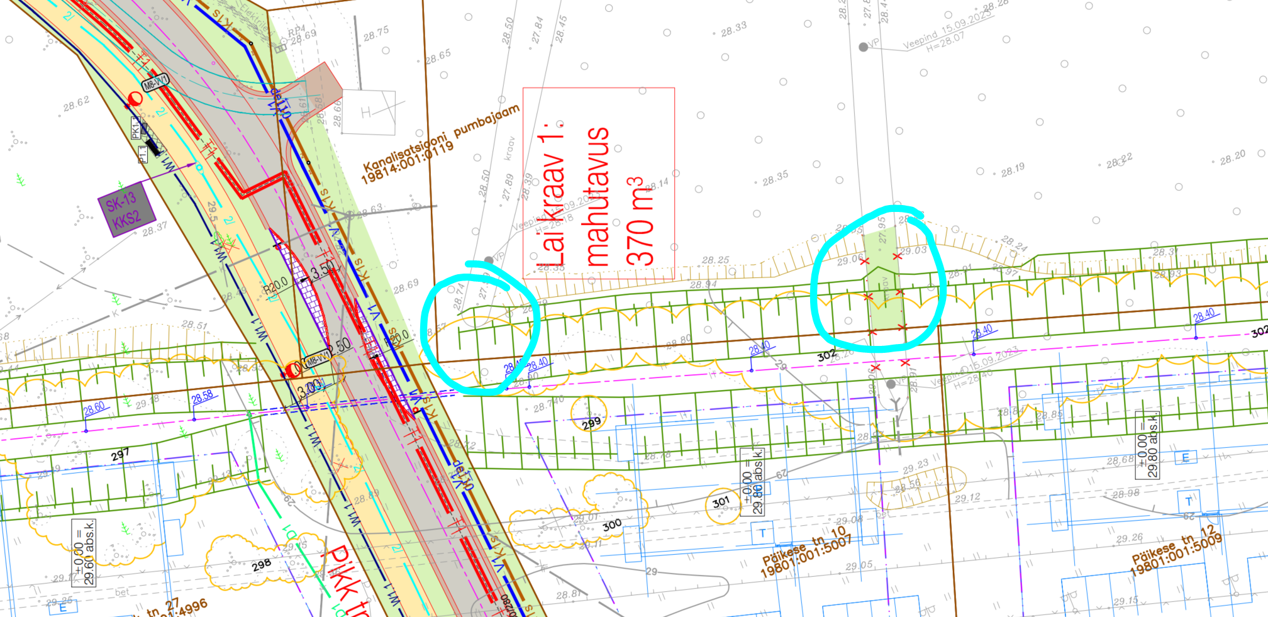

Juhime täiendavalt tähelepanu, et palume sademevete kanalisatsiooni projekteerimisel mitte kavandada sademevee juhtimist riigitee alusele maaüksusele, sh riigitee koosseisu kuuluvatesse teekraavidesse/truupidesse. Põhjendatud juhul, kui teekraavidesse sademevete juhtimine on vältimatu, tuleb tagada truupide, kraavide läbilaskevõime ja riigitee muldkeha niiskusrežiim. Selleks tuleb pädeval spetsialistil hinnata arendustegevusest lisanduvaid vooluhulki koos olemasolevate vooluhulkadega, riigitee kraavide ja truupide läbilaskevõimet, sh truupide seisukorda ja teostada läbilaskearvutused.

* Lisaks palume esitada ühesed andmed tehnovõrkude osas EHRi kontuurides ja asendiplaanidel. Hetkel kõik tehnovõrgud ei kajastu EHRis kontuuridena. Nt sademevee osas on osad torustikud kajastamata jne.

